
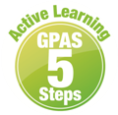

หน่วยการเรียนรู้ที่ 6 การวัดความยาวและการวัดน้ำหนัก
แผนการจัดการเรียนรู้ที่ 3
เรื่อง การวัดความยาว ความสูง และระยะทางโดยใช้หน่วยที่ไม่ใช่หน่วยมาตรฐาน : 3



ชั้นประถมศึกษาปีที่ 1 เวลาเรียน 1 ชั่วโมง
มาตรฐานการเรียนรู้และตัวชี้วัด

มาตรฐานการเรียนรู้
มาตรฐาน ค 2.1 เข้าใจพื้นฐานเกี่ยวกับการวัด วัดและคาดคะเนขนาดของสิ่งที่ต้องการวัด และนำไปใช้
ตัวชี้วัด
ค 2.1 ป.1/1 วัดและเปรียบเทียบความยาวเป็นเซนติเมตร เป็นเมตร

จุดประสงค์การเรียนรู้

1. อธิบายวิธีการวัดระยะทางโดยใช้หน่วยที่ไม่ใช่หน่วยมาตรฐาน (K)
2. บอกระยะทางโดยใช้หน่วยที่ไม่ใช่หน่วยมาตรฐาน (P)
3. มีความกระตือรือร้นในการร่วมกิจกรรม (A)

สาระสำคัญ

เรารู้ระยะทางระหว่างตำแหน่งสองตำแหน่งจากการวัด การวัดระยะทาง อาจทำได้โดยการใช้หน่วยความยาว
ที่ไม่ใช่หน่วยมาตรฐาน

สาระการเรียนรู้

การวัดระยะทางของสิ่งต่าง ๆ โดยใช้หน่วยกลาง


สมรรถนะสำคัญของผู้เรียน

1. ความสามารถในการคิด
- การคิดวิเคราะห์
2. ความสามารถในการแก้ปัญหา

คุณลักษณะอันพึงประสงค์

1. ใฝ่เรียนรู้
2. มุ่งมั่นในการทำงาน

คำถามสำคัญ

นักเรียนคิดว่าหน่วยใดเหมาะที่จะนำมาใช้วัดระยะทางมากที่สุด เพราะอะไร


การจัดกิจกรรมการเรียนรู้


ขั้นสังเกต รวบรวมข้อมูล (Gathering)
• • • • • • • • • • • • • • • • •

1. นักเรียนร่วมกันแสดงความคิดเห็น โดยใช้คำถามกระตุ้นความสนใจ ดังนี้
• นักเรียนคิดว่าหน่วยใดเหมาะที่จะนำมาใช้วัดระยะทางมากที่สุด เพราะอะไร
2. นักเรียนทบทวน เรื่อง การวัดความสูงของสิ่งของ ผู้แทนวาดภาพหรือติดภาพแจกันดอกไม้บนกระดาน
แล้วนักเรียนร่วมกันทายว่าภาพแจกันดอกไม้สูงเท่ากับเข็มกลัดกี่อัน จากนั้นผู้แทนนักเรียน 1 คนออกมาใช้เข็มกลัด
วัดความสูงของแจกันดอกไม้ นักเรียนที่ทายได้ใกล้เคียงที่สุดจะได้คะแนนพิเศษ
3. นักเรียนศึกษา รวบรวมข้อมูลเกี่ยวกับการวัดความยาว ความสูง และระยะทางโดยใช้หน่วยที่ไม่ใช่
หน่วยมาตรฐาน จากแหล่งการเรียนรู้ที่หลากหลาย เช่น การสังเกต การสนทนากับเพื่อนในชั้นเรียน


ขั้นคิดวิเคราะห์และสรุปความรู้ (Processing)
• • • • • • • • • • • • • • • • • • • •

4. ผู้แทนนักเรียนออกมาร่วมกิจกรรม 2 คน โดยให้ยืนคนละตำแหน่งหน้าชั้นเรียน ดังตัวอย่าง

คนที่ 1 คนที่ 2

จากนั้นนักเรียนพิจารณาและแสดงความคิดเห็นเกี่ยวกับช่องว่างหรือความห่างระหว่างตำแหน่ง
สองตำแหน่งที่นักเรียนทั้งสองคนยืนอยู่และใช้คำถามกระตุ้นความคิด ดังนี้
• ความห่างของตำแหน่งสองตำแหน่งมีชื่อเรียกว่าอะไร
(นักเรียนแสดงความคิดเห็นว่า “ระยะทาง”)
• ระยะทางจากตำแหน่งที่ 1 และตำแหน่งที่ 2 ที่นักเรียนทั้งสองคนยืนอยู่เป็นเท่าไร
(นักเรียนคนที่ 1 ก้าวเดินไปหานักเรียนคนที่ 2 โดยมีเพื่อนนักเรียนในชั้นเรียนนับจำนวนก้าวไป
พร้อม ๆ กัน)

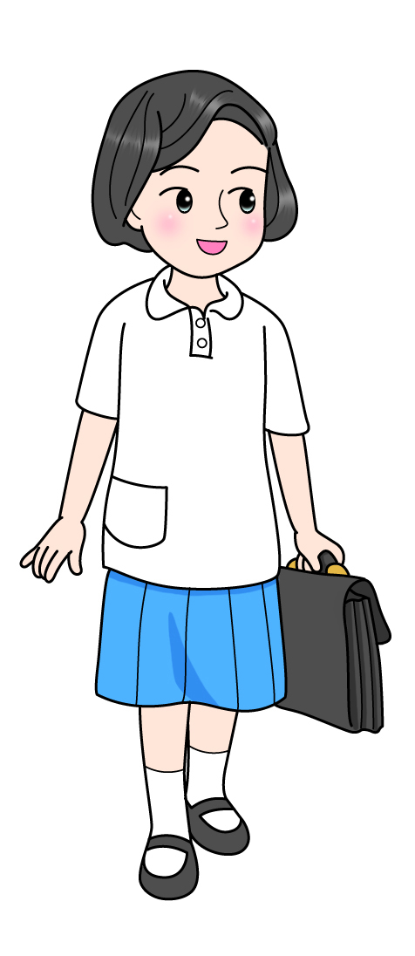
ติดภาพตำแหน่งของนักเรียนและลากเส้นประแสดงระยะทางบนกระดาน
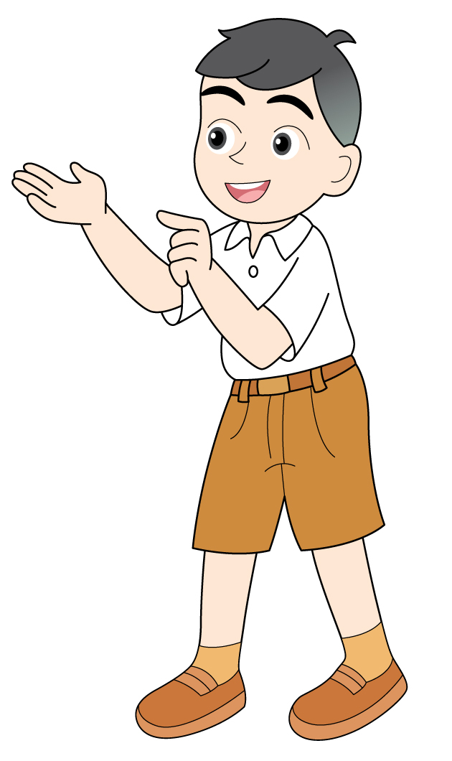

_ _
_ _
_ _
_ _
_ _
_ _
_ _
_ _
_ _
_ _
_ _
_ _
_ _
_ _
_ _
_ _
_ _
_ _
_ _
_ _

นักเรียน 2 คนนี้ห่างกัน 10 ก้าว
จากนั้นร่วมกันแสดงความคิดเห็น โดยใช้คำถามถามนักเรียน ดังนี้
• เราใช้สิ่งใดเป็นหน่วยการวัดระยะทางของนักเรียนทั้งสองคน (ใช้ก้าวเดินเป็นหน่วยการวัด) นักเรียนและครูร่วมกันตรวจสอบความถูกต้อง
5. นักเรียนฝึกบอกระยะทางระหว่างตำแหน่งของสิ่งของ 2 สิ่ง โดยชูบัตรภาพที่แสดงระยะทางโดยใช้หน่วยที่ไม่ใช่หน่วยมาตรฐาน นักเรียนยกมือแล้วบอกระยะทางหรือความห่าง ดังตัวอย่าง
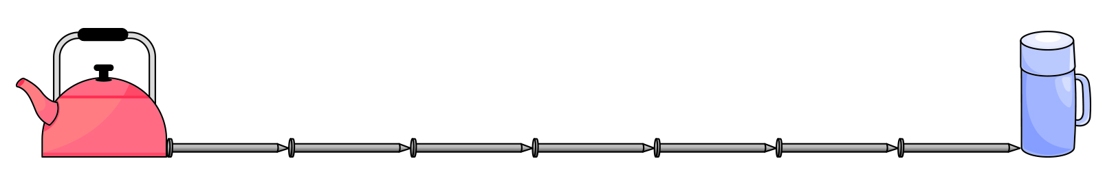

แก้วน้ำห่างจากกขวดน้ำ
แก้วน้ำห่างจากขวดน้ำ 7

นักเรียนและครูร่วมกันตรวจสอบความถูกต้อง และดำเนินกิจกรรมนี้อีก 4-5 ครั้ง เพื่อเพิ่มพูนทักษะ
6. นักเรียนสรุปความเข้าใจเป็นความรู้ร่วมกันเกี่ยวกับการวัดระยะทางโดยใช้หน่วยที่ไม่ใช่หน่วยมาตรฐาน
โดยเขียนเป็นแผนภาพความคิด ดังนี้
การวัดระยะทางโดยใช้หน่วยที่ไม่ใช่หน่วยมาตรฐาน

วัดความห่างระหว่างตำแหน่งสองตำแหน่ง

ใช้สิ่งใดสิ่งหนึ่งเป็นหน่วยการวัด และจำนวนทั้งหมดของสิ่งที่เป็นหน่วย
การวัดจะแสดงระยะทางระหว่างตำแหน่งสองตำแหน่งนั้น


ขั้นปฏิบัติและสรุปความรู้หลังการปฏิบัติ (Applying and Constructing the Knowledge)
• • • • • • • • • • • • • • • • • • • • • • • • • • • • • • • • • • • • •

7. นักเรียนฝึกทักษะการบอกระยะทางระหว่างตำแหน่งสองตำแหน่งโดยใช้หน่วยที่ไม่ใช่หน่วยมาตรฐาน นักเรียนแบ่งกลุ่ม กลุ่มละ 3-4 คน รับบัตรภาพ ลวดเสียบกระดาษ และกระดาษเปล่า แต่ละกลุ่มช่วยกันใช้
ลวดเสียบกระดาษเป็นหน่วยการวัดระยะทาง แล้วเขียนลงในกระดาษเปล่า จากนั้นแต่ละกลุ่มสลับผลงานกับกลุ่มอื่น
เพื่อร่วมกันตรวจสอบความถูกต้อง
8. นักเรียนร่วมกันสรุปสิ่งที่เข้าใจเป็นความรู้ร่วมกัน ดังนี้
เรารู้ระยะทางระหว่างสองตำแหน่งจากการวัด การวัดระยะทางอาจทำได้โดยการใช้
หน่วยความยาวที่ไม่ใช่หน่วยมาตรฐาน


ขั้นสื่อสารและนำเสนอ (Applying the Communication Skill)
• • • • • • • • • • • • • • • • • • • • • • • • • • •

9. นักเรียนนำเสนอผลงานการวัดระยะทางโดยใช้หน่วยที่ไม่ใช่หน่วยมาตรฐานหน้าชั้นเรียน โดยมีนักเรียนและครูร่วมกันตรวจสอบความถูกต้อง

กิจกรรมนี้สร้างเสริมทักษะศตวรรษที่ 21 ด้านการสื่อสาร

10. นักเรียนร่วมกันอภิปรายสรุปเกี่ยวกับวิธีการทำงานให้เห็นการคิดเชิงระบบและการทำงาน
ที่มีแบบแผน

ขั้นประเมินเพื่อเพิ่มคุณค่าบริการสังคมและจิตสาธารณะ (Self-Regulating)
• • • • • • • • • • • • • • • • • • • • • • • • • • • • • • • •

11. นักเรียนนำความรู้ที่ได้ไปช่วยสอนเพื่อนที่ยังไม่เข้าใจเกี่ยวกับการวัดระยะทางโดยใช้หน่วยที่ไม่ใช่หน่วยมาตรฐานให้เข้าใจยิ่งขึ้น

12. นักเรียนประเมินตนเอง โดยเขียนแสดงความรู้สึกหลังการเรียนและหลังการทำกิจกรรม
ในประเด็นต่อไปนี้
• สิ่งที่นักเรียนได้เรียนรู้ในวันนี้คืออะไร
• นักเรียนมีส่วนร่วมกิจกรรมในกลุ่มมากน้อยเพียงใด
• เพื่อนนักเรียนในกลุ่มมีส่วนร่วมกิจกรรมในกลุ่มมากน้อยเพียงใด
• นักเรียนพึงพอใจกับการเรียนในวันนี้หรือไม่ เพียงใด
• นักเรียนจะนำความรู้ที่ได้นี้ไปใช้ให้เกิดประโยชน์แก่ตนเอง ครอบครัว และสังคมทั่วไป
ได้อย่างไร
จากนั้นแลกเปลี่ยนตรวจสอบขั้นตอนการทำงานทุกขั้นตอนว่าจะเพิ่มคุณค่าไปสู่สังคม
เกิดประโยชน์ต่อสังคมให้มากขึ้นกว่าเดิมในขั้นตอนใดบ้าง สำหรับการทำงานในครั้งต่อไป


สื่อการเรียนรู้/แหล่งการเรียนรู้

1. หนังสือเรียน รายวิชาพื้นฐาน คณิตศาสตร์ ชั้นประถมศึกษาปีที่ 1
ของสถาบันพัฒนาคุณภาพวิชาการ (พว.)
2. แบบฝึกหัด รายวิชาพื้นฐาน คณิตศาสตร์ ชั้นประถมศึกษาปีที่ 1
ของสถาบันพัฒนาคุณภาพวิชาการ (พว.)
3. ชุดกิจกรรมการเรียนรู้พัฒนาการคิดวิเคราะห์ คณิตศาสตร์ ชั้นประถมศึกษาปีที่ 1 เล่ม 2
ของสถาบันพัฒนาคุณภาพวิชาการ (พว.)
4. เข็มกลัด
5. บัตรภาพ
6. แหล่งการเรียนรู้ทั้งภายในและภายนอกโรงเรียน


การประเมินการเรียนรู้

1. ประเมินความรู้ เรื่อง การวัดความยาว ความสูง และระยะทางโดยใช้หน่วยที่ไม่ใช่หน่วยมาตรฐาน (K)
ด้วยแบบทดสอบ
2. ประเมินกระบวนการทำงานกลุ่ม (P) ด้วยแบบประเมิน
3. ประเมินคุณลักษณะอันพึงประสงค์ ด้านใฝ่เรียนรู้ (A) ด้วยแบบประเมิน

แบบประเมินตามสภาพจริง (Rubrics)

แบบประเมินกระบวนการทำงานกลุ่ม
รายการการประเมิน | ระดับคุณภาพ
รายการการประเมิน | 4 | 3 | 2 | 1
กระบวนการ  ทำงานกลุ่ม | มีการกำหนดบทบาท  สมาชิกชัดเจน และ  มีการชี้แจงเป้าหมาย  การทำงาน มีการปฏิบัติงานร่วมกัน  อย่างร่วมมือร่วมใจ  พร้อมกับการประเมินเป็นระยะ ๆ | มีการกำหนดบทบาท  สมาชิกชัดเจน  มีการชี้แจงเป้าหมาย  อย่างชัดเจนและปฏิบัติงานร่วมกัน  แต่ไม่มีการประเมิน  เป็นระยะ ๆ | มีการกำหนดบทบาท  เฉพาะหัวหน้า  ไม่มีการชี้แจงเป้าหมาย  อย่างชัดเจน  ปฏิบัติงานร่วมกัน  ไม่ครบทุกคน | ไม่มีการกำหนด  บทบาทสมาชิก  และไม่มีการชี้แจงเป้าหมาย สมาชิก  ต่างคนต่างทำงาน

ข้อเสนอแนะของผู้บริหารสถานศึกษา

ลงชื่อ______________________________
(_____________________________)
ตำแหน่ง______________________________

บันทึกหลังการสอน

ผลการจัดการเรียนการสอน

ปัญหา/อุปสรรค

แนวทางแก้ไข

ครูผู้สอน___________________________
(__________________________)
วันที่บันทึก___________________________

